SPEISEPLAN vom 3.10.- 7.10.2016

Gemüsebrühe mit Backerbsen
Kärntner Ritschert
mit Schinken
Dazu: Dinkelbaguette

Broccolicremesuppe
mit Safran
Topfenspätzle mit
Apfelmus

Spinatcremesuppe
Kaspressknödel
mit Sauerkraut
Melonenblüte mit Dip

Nudelsuppe
Putenpfanne mit Gemüse
und Couscous
Dazu: grünen Salat

Fittatensuppe
Vollkornnudel
mit Tomatensoße
und gemischtem Salat

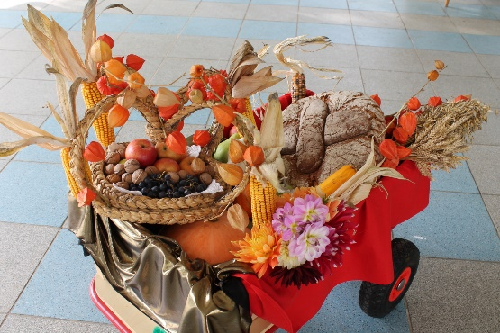

Informationen über Allergene in den
zubereiteten Speisen bekommen sie
in der Küche des Kindergartens

